Бородина.А 2207д2 06.10.25 ВЕБ – 5 лаб. Отчёт по выполнению.  
  
**1.** **- создать компонент AddStudent**Создала файл tsx AddStudent (в папке components/Students/)

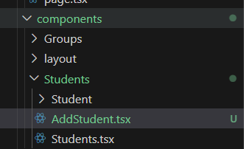

**2. - создать форму добавления**

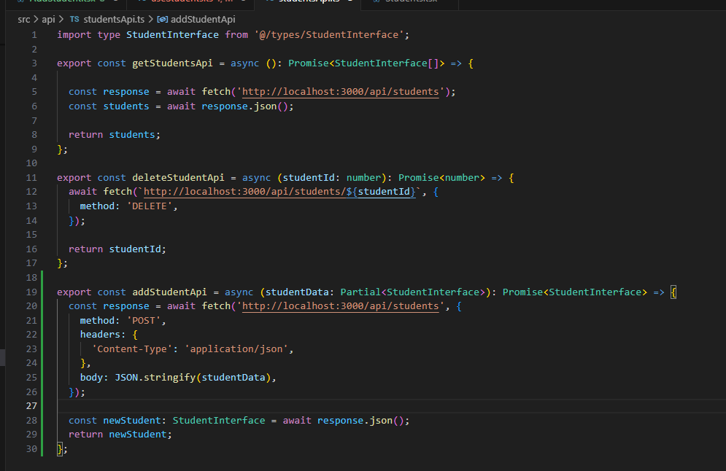**Добавила апи метод по добавлению студентов**

**нужно добавить addStudentMutate в useStudents.ts.**

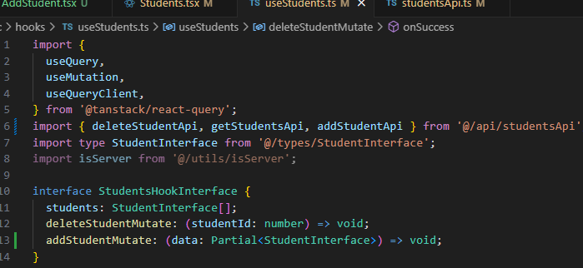

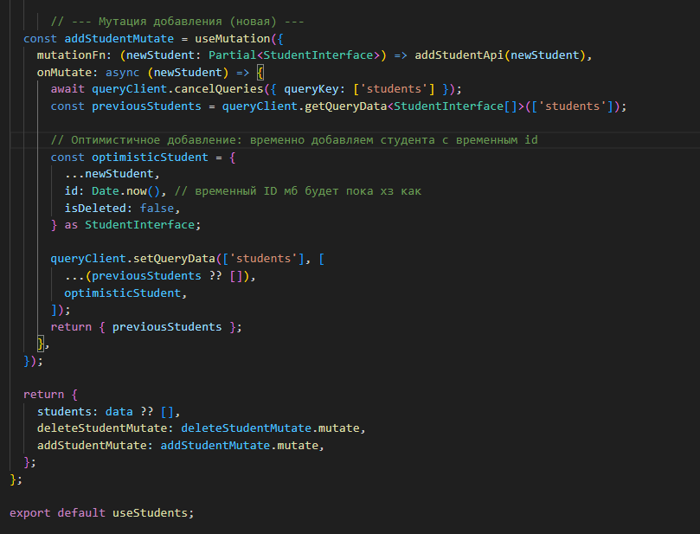

**3. - использовать**[**https://react-hook-form.com/docs/useform**](https://react-hook-form.com/docs/useform)

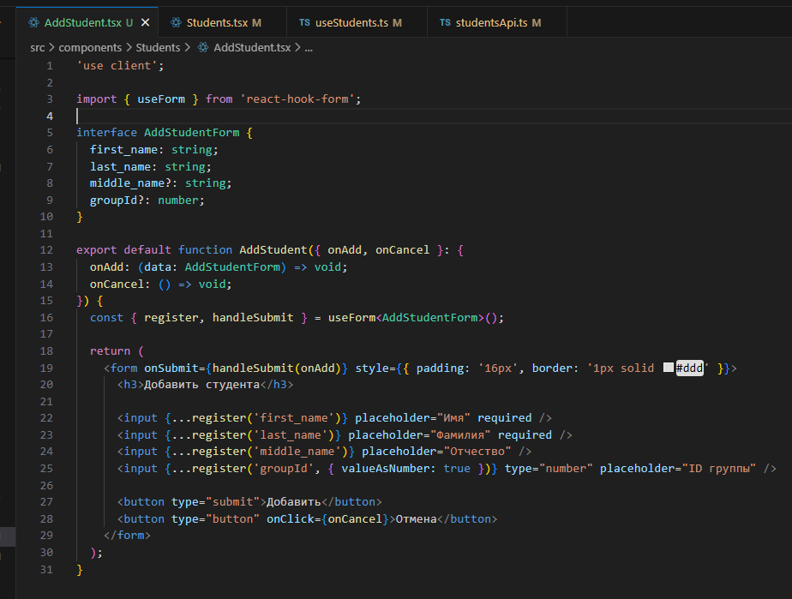

Возвращаюсь к src/components/Students/AddStudent.tsx Это основной компонент формы. Он будет использовать useForm и передавать данные вверх.

**4. - добавить пакет npm install react-hook-form**

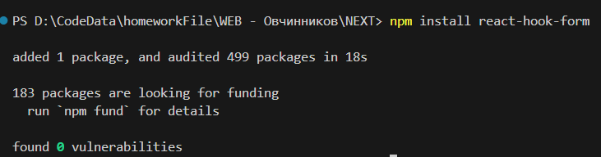

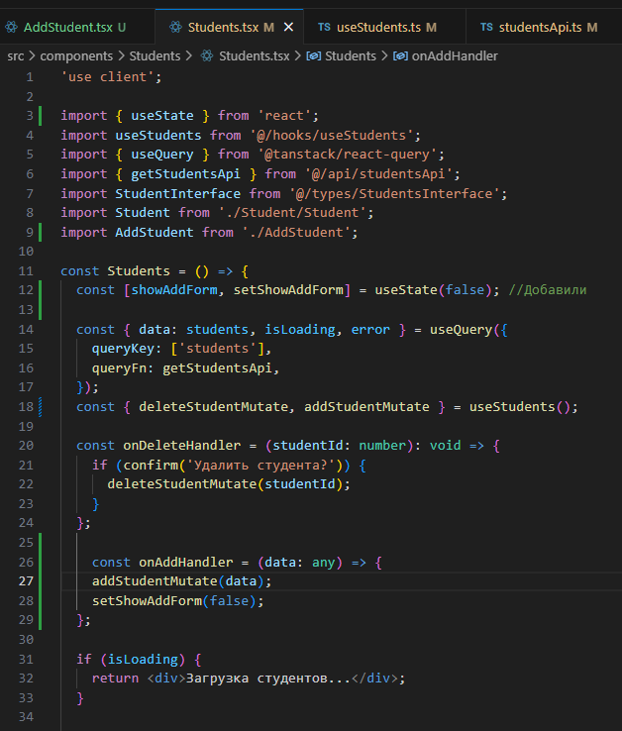Готово 😊 **5. - вызов мутации добавления  должен быть в компоненте верхнего уровня Students  
Через Students.tsx вызываю мутацию addStudentMutate**

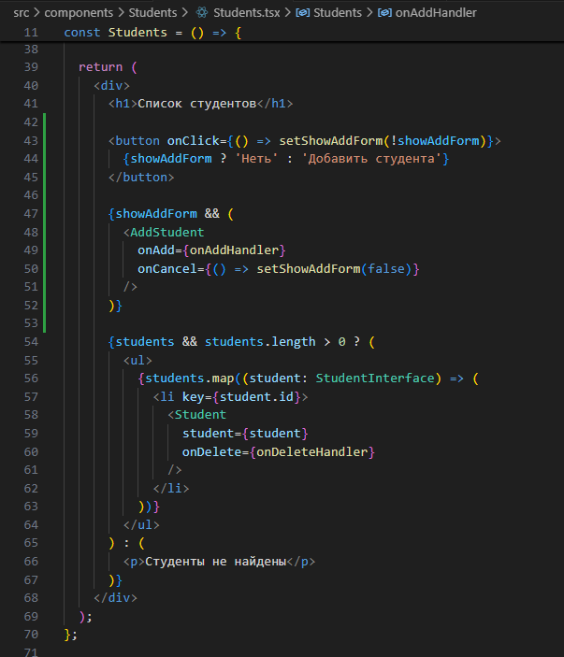

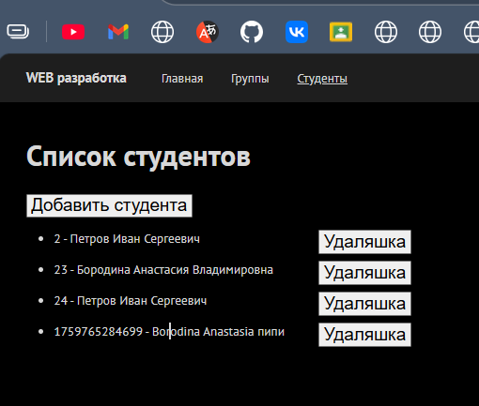

**6. - результат работы предоставить в виде коммита в гитлаб**Готово 😊